Desconocido

### Dibujar al Sr. Hombre de Palitos

Para dibujar nuestra primera figura de palo, haz clic en la herramienta Pincel de la caja de herramientas del GIMP y selecciona el pincel que parece un pequeño punto en la barra de herramientas Pinceles (llamado *Píxel* ), como se muestra en la [Figura 13-4 .](ch13.xhtml#ch13fig04)

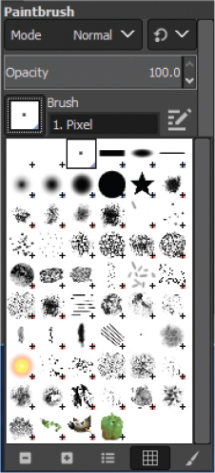

*Figura 13-4: Caja* de herramientas del GIMP

Dibujaremos tres imágenes diferentes (o *fotogramas* ) para nuestra figura de palo, para mostrarle corriendo y saltando hacia la derecha. Utilizaremos estos fotogramas para animar al Sr. Hombre de Palo, como hicimos para la animación del [Capítulo 10 .](ch10.xhtml#ch10)

Si acercas el zoom para ver estas imágenes, podrían parecerse a [la Figura 13-5 .](ch13.xhtml#ch13fig05)

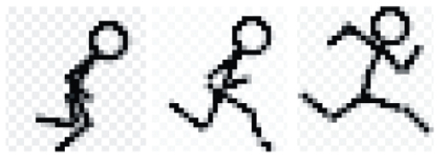

*Figura 13-5: Ampliación de la figura* de palitos

No es necesario que tus imágenes sean exactamente iguales, pero deben tener la figura de palo en tres posiciones de movimiento diferentes. Cada imagen debe tener 27 píxeles de ancho por 30 de alto.

#### El Sr. Hombre de Palo corriendo hacia la derecha

En primer lugar, dibujaremos una secuencia de fotogramas para el Sr. Hombre de Palo corriendo hacia la derecha. Crea la primera imagen como sigue:

1. Dibuja la primera imagen (la imagen situada más a la izquierda que se muestra en la [Figura 13-5](ch13.xhtml#ch13fig05) ).
2. Selecciona **Archivo** **▸ Guardar como .**
3. En el cuadro de diálogo, introduce *figura-R1.gif* como nombre. A continuación, haz clic en el pequeño botón más (+) llamado **Seleccionar tipo de archivo .**
4. Selecciona **Imagen GIF** en la lista que aparece.
5. Guarda el archivo en la carpeta *stickman* que creaste anteriormente (haz clic en **Buscar otras carpetas** para encontrar la carpeta correcta).

Sigue los mismos pasos para crear una nueva imagen de 27 por 30 píxeles para el siguiente Sr. Hombre de Palo de la [Figura 13-5 .](ch13.xhtml#ch13fig05) Guarda esta imagen como *figura-R2.gif .* Repite el proceso para la imagen final y guárdala como *figura-R3* .gif .

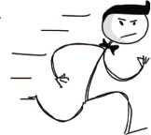

#### El Sr. Hombre de Palo corriendo hacia la izquierda

En lugar de volver a crear nuestros dibujos para la figura de palitos que se mueve hacia la izquierda, podemos utilizar GIMP para voltear nuestros fotogramas del Sr. Hombre de Palitos moviéndose hacia la derecha.

En GIMP, abre cada imagen en secuencia y selecciona **Herramientas** **▸ Herramientas de transformación** **▸ Voltear .** Cuando hagas clic en la imagen, verás que se voltea de lado a lado, como en la [Figura 13-6 .](ch13.xhtml#ch13fig06) Guarda las imágenes como *figura-L1.gif* , *figura-L2.gif* , y *figura-L3.gif .*

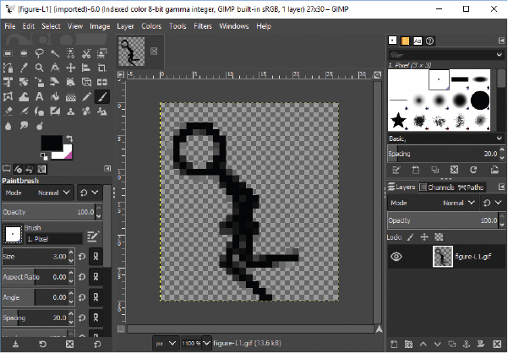

*Figura 13-6: Figura de palo volteada*

Ahora hemos creado seis imágenes para el Sr. Hombre de Palo, pero aún necesitamos imágenes para las plataformas, la puerta y el fondo.

[anterior](ch13_5.html)[Subtema 6 de 11: (Ver todo)](ch13.html)[siguiente](ch13_7.html)